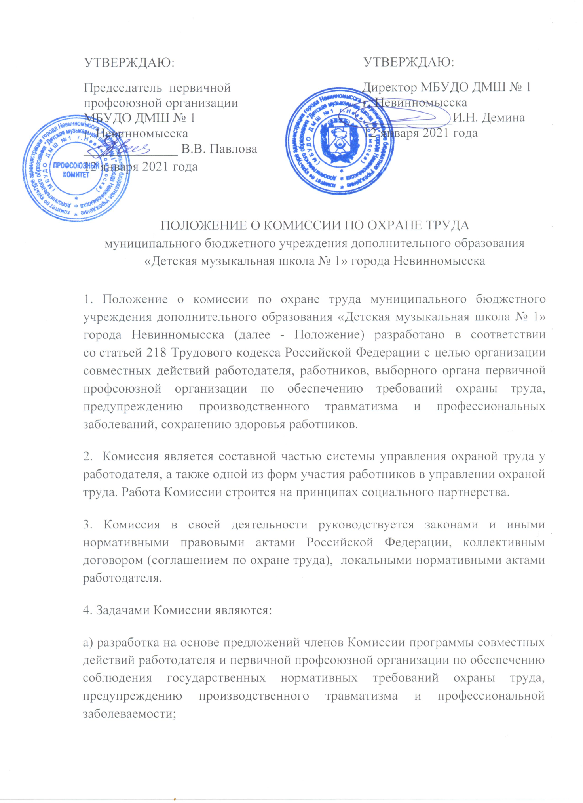
б) организация проверок состояния условий и охраны труда на рабочих местах, подготовка по их результатам, а также на основе анализа причин производственного травматизма и профессиональной заболеваемости предложений работодателю по улучшению условий и охраны труда;
в) информирование работодателя и работников о состоянии условий и охраны труда на рабочих местах, существующем риске повреждения здоровья, о полагающихся работникам компенсациях за работу во вредных и (или) опасных условиях труда, средствах индивидуальной защиты.
5. Функциями Комиссии являются:
а) рассмотрение предложений работодателя, работников, первичной профсоюзной организации с целью выработки рекомендаций по улучшению условий и охраны труда;
б) содействие работодателю в организации обучения по охране труда, безопасным методам и приемам выполнения работ, а также в организации проверки знаний требований охраны труда и проведения в установленном порядке инструктажей по охране труда;
в) участие в проведении проверок состояния условий и охраны труда на рабочих местах, рассмотрении их результатов, выработка предложений работодателю по приведению условий и охраны труда в соответствие с государственными нормативными требованиями охраны труда;
г) информирование работников о проводимых мероприятиях по улучшению условий и охраны труда, профилактике производственного травматизма, профессиональных заболеваний;
д) информирование работников о результатах специальной оценки условий труда на их рабочих местах, в том числе о декларировании соответствия условий труда на рабочих местах государственным нормативным требованиям охраны труда;
е) информирование работников о действующих нормативах по обеспечению смывающими и обезвреживающими средствами, прошедшей обязательную сертификацию или декларирование соответствия специальной одеждой, специальной обувью и другими средствами индивидуальной защиты, контроль за обеспечением ими работников, правильностью их применения, организацией их хранения, стирки, чистки, ремонта, дезинфекции и обеззараживания;
ж) содействие работодателю в мероприятиях по организации проведения предварительных при поступлении на работу и периодических медицинских осмотров и учету результатов медицинских осмотров при трудоустройстве;
з) содействие работодателю в рассмотрении вопросов финансирования мероприятий по охране труда, обязательного социального страхования от несчастных случаев на производстве и профессиональных заболеваний, а также осуществлении контроля за расходованием средств, направляемых на предупредительные меры по сокращению производственного травматизма и профессиональной заболеваемости;
и) подготовка и представление работодателю предложений по совершенствованию организации работ с целью обеспечения охраны труда и сохранения здоровья работников, созданию системы поощрения работников, соблюдающих требования охраны труда;
к) подготовка и представление работодателю, первичной профсоюзной организации предложений по разработке проектов локальных нормативных актов по охране труда, участие в разработке и рассмотрении указанных проектов.
6. Для осуществления возложенных функций Комиссия вправе: а) получать от работодателя информацию о состоянии условий труда на рабочих местах, производственного травматизма и профессиональной заболеваемости, наличии опасных и вредных производственных факторов и принятых мерах по защите от их воздействия, о существующем риске повреждения здоровья;
б) заслушивать на заседаниях Комиссии сообщения работодателя (его представителей), руководителей структурных подразделений и других работников организации по вопросам об обеспечении безопасных условий и охраны труда на рабочих местах работников и соблюдении их гарантий и прав на охрану труда;
в) заслушивать на заседаниях Комиссии работодателя и иных должностных лиц, работников, допустивших нарушения требований охраны труда, повлекшие за собой тяжелые последствия, и вносить работодателю предложения о привлечении их к ответственности в соответствии с законодательством Российской Федерации;
г) участвовать в подготовке предложений к разделу коллективного договора (соглашения) по охране труда по вопросам, находящимся в компетенции Комиссии;
д) вносить работодателю предложения о стимулировании работников за активное участие в мероприятиях по улучшению условий и охраны труда;
е) содействовать разрешению трудовых споров, связанных с применением законодательства об охране труда, изменением условий труда, предоставлением работникам, занятым во вредных и (или) опасных условиях труда, предусмотренных законодательством гарантий и компенсаций.
7. Комиссия создается по инициативе работодателя на паритетной основе (каждая сторона имеет один голос вне зависимости от общего числа представителей стороны) из представителей работодателя и работников.
8. Численность членов Комиссии составляет 4 человека.
9. Выдвижение в Комиссию представителей работников осуществляется на основании решения первичной профсоюзной организации на собрании (конференции) работников организации; представители работодателя выдвигаются работодателем. Состав Комиссии утверждается приказом (распоряжением) работодателя.
10. Комиссия избирает из своего состава председателя и секретаря. Председателем Комиссии является непосредственно работодатель, секретарем - работник учреждения.
11. Члены Комиссии проходят в установленном порядке обучение по охране труда за счет средств работодателя.
12. Члены Комиссии отчитываются не реже одного раза в год перед собранием работников о проделанной ими в Комиссии работе. Собрание работников вправе отзывать из состава Комиссии своих представителей и выдвигать в его состав новых представителей. Работодатель вправе своим распоряжением отзывать своих представителей из состава Комиссии и назначать вместо них новых представителей.

